Esercizio 6.5. Abuso sessuale

Marta è molto felice perché sta per festeggiare il suo 60° compleanno con i suoi compagni del centro occupazionale che frequenta da 20 anni. Il giorno della festa, mentre sta gustando un aperitivo con i suoi compagni, si accorge che una mano le sta toccando il sedere. Si gira e vede che Antonio, il suo nuovo assistente, è molto vicino a lei. È sorpresa e confusa. Quando torna a casa, piange perché è molto preoccupata che Antonio possa ripetere una cosa del genere.
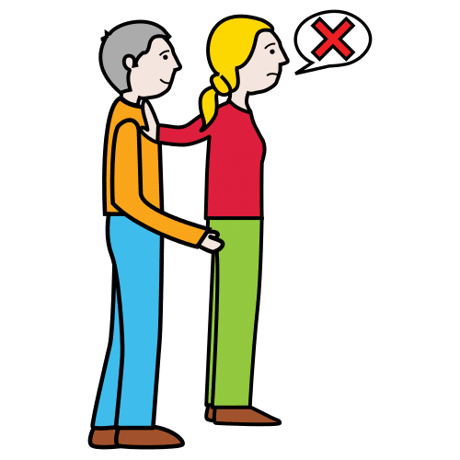

Nota: dopo aver identificato le condotte abusive, sembra opportuno chiedere ai discenti di proporre un'alternativa adeguata.

Quali di queste potrebbero essere condotte abusive?

L'educatore espone diverse situazioni alle persone AAWID e loro dovrebbero decidere se sono -o meno- comportamenti abusivi. Seguirà un dibattito interattivo.

1. Mario incontra la sua amica Claudia, che non vede da molto tempo. È molto felice e le dà un enorme abbraccio.

2. Mario e Claudia sono una coppia da 10 anni. Si amano molto, si baciano spesso. Oggi, quando si sono incontrati dopo il lavoro, Claudia ha dato un grande bacio a Mario.

3. Claudia sta guardando la TV in una stanza della sua residenza. Una badante si siede accanto a lei e le mette la mano sulla coscia.

